**Информация о проведении тренинга**

**На тему «как преодолеть волнение перед ЕНТ» с учащимися 11-го класса**

23 февраля 2016 года педагог-психолог Косовцова Василина Николаевна провела практический тренинг с учащимися 11-го класса

Цель: Научится преодолевать сильные волнения перед экзаменами, развивать сплоченность, слаженность действий, снять стресс.

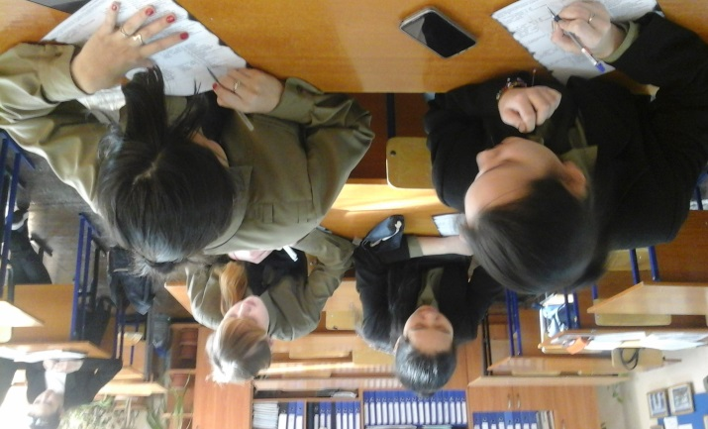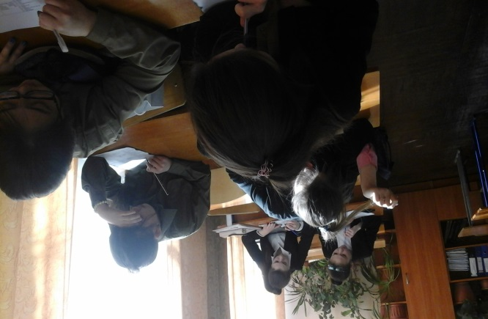

При проведении тренинга педагогом-психологом был установлен контакт с учащимися, атмосфера взаимопонимания. Проводились упражнения акцентирующие внимание на чувствах, переживаниях: «Что я сейчас чувствую?», упражнение на физическое и эмоциональное раскрепощение, упражнение на развитие уверенности, спокойствия. Педагогом были даны рекомендации: как снять напряжение, как преодолеть сильное волнение, как развивать мышление.

Педагог-психолог: Косовцова В.Н.

Классный руководитель: Дубовая Ю.Н.